期數：第 2010-06 期 發行日期：2010-06-02

愛台灣2010國際愛滋燭光紀念會

透過燭光傳遞人的祝福與關懷
「哪裡才有真正屬於我的陽光，誰能給我名叫勇氣的翅膀?...」在溫馨的音樂中，參與的民眾點燃手中的蠟燭，用燭光來撫慰已去世愛滋感染者家屬的悲痛與不捨，同時也為仍在世的愛滋感染者祈福。在黑夜中溫暖的燭光帶給人們希望與未來，也期盼台灣社會在愛滋人權議題上能更友善。
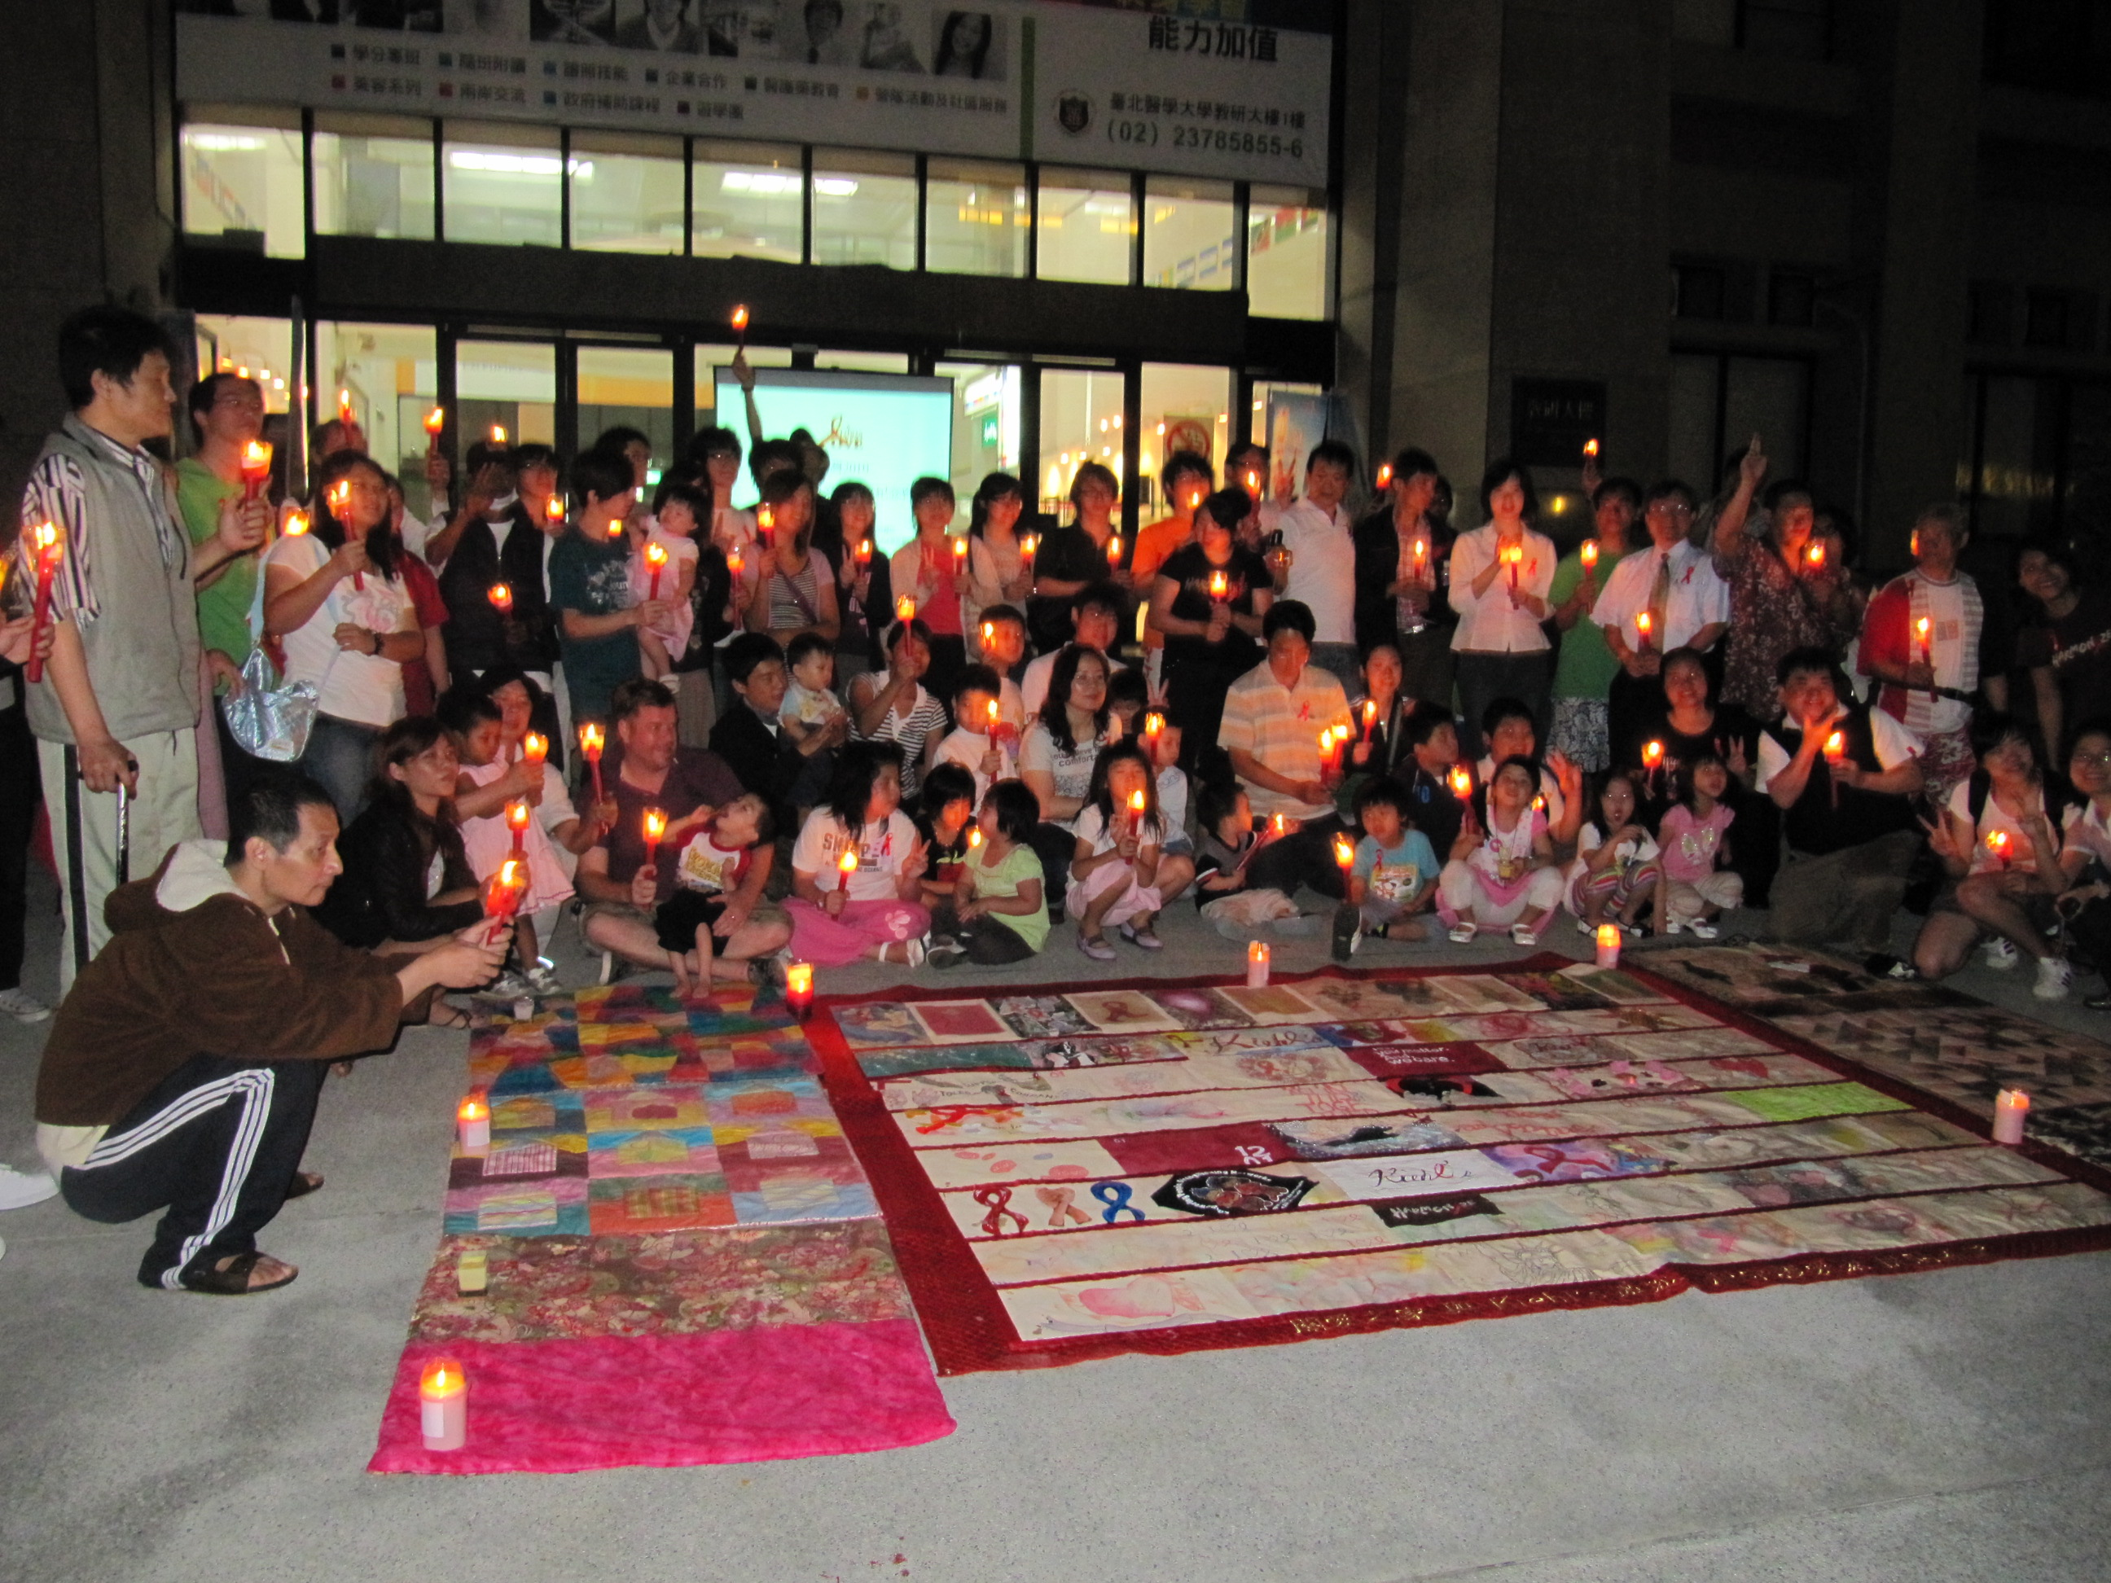

台灣關愛之家協會、臺北醫學大學附設醫院共同舉辦的「love TAIWAN愛台灣2010國際愛滋燭光紀念會」在本週日晚上假臺北醫學大學附設醫院教學研究大樓戶外廣場溫馨點燃，北醫附醫葉健全副院長說：能夠參與這樣國際性的活動非常的高興，同時能與愛滋民間照護團體台灣關愛之家協會一同合作更能利用這樣的機會來對社會大眾進行愛滋防治教育與人文關懷。

台灣關愛之家協會秘書長楊捷表示，每位疑似或確診的愛滋感染個案都希望能夠被親屬及社會大眾所接納，在病痛的時候希望能夠有人關懷與陪伴，接受雞尾酒愛滋病抗病毒藥物治療後，能夠有一份穩定的工作被社會所接納是愛滋病感染者心中的願望。今年國際愛滋燭光紀念會的主題是「照亮愛滋人權」，呼籲所有的好朋友，不要忽略了這小小的燭光，只要大家能把心中關懷愛滋的燭光點亮，由點連成線變成面，溫暖的力量就會無所不在。北醫附醫感染科林宜君醫師在活動中也強調愛滋病不會透過共同生活、共餐、共寢、吃飯、共浴而傳染，維持固定性伴侶、全程安全的性行為及不吸毒就能夠跟愛滋病毒SAY NO.

北醫附醫廖學聰主任表示，愛滋病感染者只要定時的就醫服藥就與一般慢性病患一樣能夠擁有好的生活品質，也希望大家重視自我的身體健康，有必要就到衛生署疾病管制局指定醫院去做愛滋病匿名篩檢，及早發現可以獲得較好的追蹤與治療時機。陽明大學陳宜民教授也說：現在的愛滋病抗病毒藥物很先進，副作用也很少，早期的發現與治療，能夠獲得好的控制，生命延續也很長，也爭取了更多在未來有新藥治癒的機會，千萬不要自我放棄。

現場也邀請到愛滋感染者韓國強先生現身說法，感動了參與的民眾，也在活動中給予韓老師熱情的擁抱，加油打氣。韓國強表示，他感染這麼多年，一直都好好的接受醫生的指示按時服藥，所以健康狀況與生活品質都不錯，他最要感謝的就是他的姐姐與關愛之家的楊姐，才有今天的他。關愛之家協會目前在學校、監所、企業團體都有宣導活動，歡迎大家來洽詢，洽詢電話(02)2738-9600，最後活動在大家相互熱情的擁抱中溫馨落幕。

